一、单项选择题（每题2分，共60分）
下图示意我国主要矿产储量占世界储量基础的百分比和居世界位次。据此完成1〜2题。
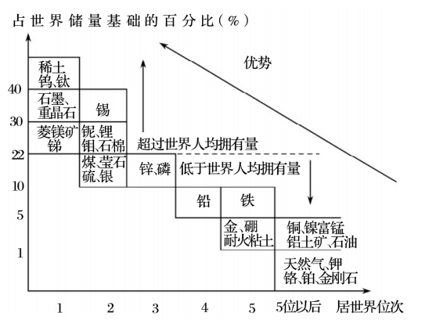
1.我国储量居世界首位的金属矿产有
A.稀土、鸨 B.石墨、重晶石 C.钾、铭 D.铅、铁
2.我国矿产资源的特点是
①种类丰富，矿种齐全 ②储量丰富，占比较高
③总量大,人均少 ④富矿少,贫矿多
A.①②③ B.②③④ C.①②④ D.①②③④
下图示意我国耕地集中分布区（阴影表示耕地），据此完成3〜4题。
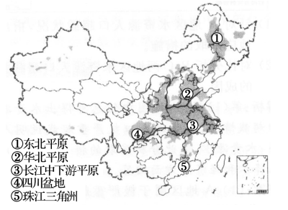
3.我国耕地主要分布在
A.北方地区 B.南方地区C.东部沿海地带 D.东部季风区
4.近年来③地耕地不断减少的最主要原因是
A.非农占耕 B.水蚀毁耕C.生态退耕D.沙暴吞耕
右图示意中国石油供需平衡统计（单位：亿吨），读图完成5~7题。
5.2010—2020 年，我国
①经济保持高速发展的态势②石油供应 充足
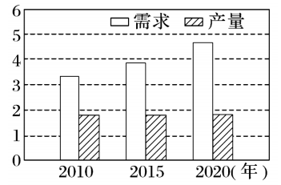
③石油产量平稳增长④石油对外 依赖度越来越高
A.①② B.②④B.②③ D.①④
6.2010〜2020年，我国受石油价格上扬冲击较小的工业是
A.乙烯 B.电动汽车 C.合成树脂 D.合成橡胶
7.图中数据说明，2010〜2020年,我国应
①重点加强国内石油开采 ②到国外投资开发
③充分利用国际石油市场 ④鼓 励合成纤维的出口
A.①② B.②④ C.②③ D.①④
复种指数为全年播种作物的总面积与耕地总面积之比。下图示意我国三个省 级行政区1998年和2012年耕地复种指数。据此完成8—10题。
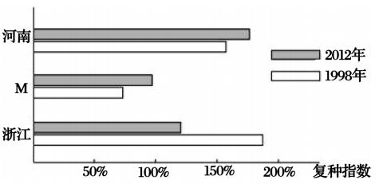
8.图中M省最可能是
A.湖北 B.吉林 C.山东 D.江苏
9.浙江省耕地复种指数降低的主要原因是
A.非农产业发达 B.耕地面积减少
C.作物单产减少 D.山地面积广阔
10.提高河南省耕地复种指数的有效措施有
①加大惠农力度②扩大垦荒规模③实施休耕轮作④增加科技投入
A.①② B.②③ C.①④ D.③④

稻谷是重要的粮食种类，粮食的充分供给和区域平衡是保障粮食安全的重要 任务。下图反映2014年我国不同省份的稻谷供需关系。据此完成11〜13题。
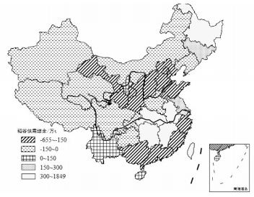
11.已不再成为我国主要稻谷余粮区的是
A.黄河下游区 B.长江中游区
C.珠江下游区 D.淮河下游区
12.与安徽省相比，黑龙江省稻谷供需盈余的
主要条件是
A.人均耕地多 B.农业劳动力多
C.复种指数高 D.淡水资源丰富
13.我国水稻种植重心北移会导致稻谷
A.出口数量扩大 B.运输成本上升
C.流通效率提高 D.储存难度增加
20世纪初期，随着陆上油田的开采能力 日渐降低，胜利油田开始尝试海油陆采。老 168和垦东12两个海油陆采平台都位于黄 河三角洲国家级自然保护区核心区内。右图 为胜利油田海油陆采人工岛照片。据此，完 成14〜15题。
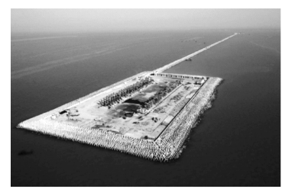
14.与海上钻井平台相比，实施海油陆采
A.建设成本高 B.运行费用低
C.安全风险大 D.环境影响小
15.黄河口附近建设海油陆采的有利条件是
①海水浅②海浪小③冬季不结冰④有泥沙淤积
A.①②③ B.②③④ C.①②④ D.①③④
读世界部分国家和区域生产、消费碳排放柱状图及人口数量折线图，完成16〜17题。
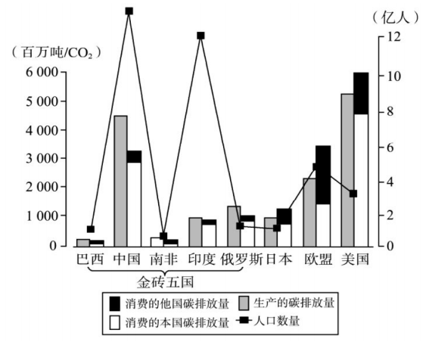
16. 图中各国人均消费碳排放量
A.印度多于俄罗斯 B. 美国最多C. 金砖五国多于欧盟 D.日本多于美国
17.我国碳排放量
A.消费的他国碳排放量是由于出口产品所产生的
B.消费的本国碳排放量小于消费的他国碳排放量
C.生产的碳排放量有一部分通过产品出口到他国被消费
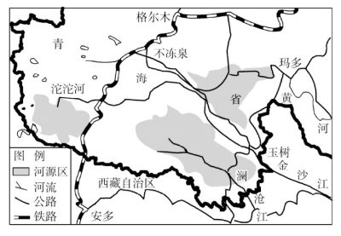
D.消费的碳排放总量大于生产的碳排放总量
2000 年 8 月 19 日，"三江源自然保护区"成立，这是我国海拔最高、面积最大的自然保护区。读三江源 自然保护区略图（右图），完成 18～20 题。
18.三江源地区生态脆弱的主要原因是
A.交通不便 B. 地势高，气候寒凉
C.人口稀少 D.经济落后
19.三江源地区湿地广布，其具有的重要价值突出表现为
①为人类提供了丰富的农副产品 ②具有发展农业的巨大潜力
③具有较高的旅游价值 ④调节储蓄了长江、黄河和澜沧江等河流的洪水
⑤我国淡水资源的重要补给地 ⑥为野生动物提供了充足的食物和良好的生存空间
A. ①②③ B. ①③④C.③⑤⑥D. ②④⑥
20.建设三江源自然保护区的最主要目的是
A.防止水源污染 B.维护生态平衡C.增加木材蓄积量 D. 禁止滥捕滥猎
草地总生物量包括地上和地下生物量，其中地下部分分为活根和死根生物量。活根生物量比例可作为草地退化与否的敏感性指标。下图示意三江源地区某草地生物量分配构成，Ⅰ 、Ⅱ、Ⅲ代表退化程度不同的三种草地，其中极度退化的天然草地被称为黑土滩。据此，完成 21～23 题。
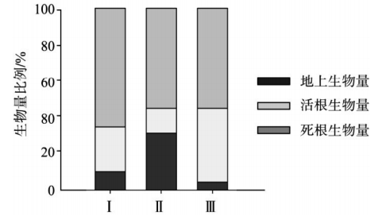
21.导致三种草地地上生物量低于地下生物量的主要原因是
A.强风 B.低温 C.干旱
22.黑土滩、退化人工草地、未退化天然草地对应的序号分别是
A.Ⅰ、Ⅱ、Ⅲ B.Ⅱ、Ⅲ、IC.Ⅱ、I、Ⅲ D.Ⅲ、Ⅱ、I
23.针对黑土滩的治理，下列措施合理的是
①设置围栏禁牧 ②禁捕食草动物 ③设置草方格沙障 ④补播草种
A. ①②B.②③ C.③④D.①④
截止2020年2月，持续燃烧了近7个月、过火面积突破10万平方公里的澳大利 亚丛林大火才基本熄灭。大火使澳洲大陆约三分之一被浓烟覆盖，烟雾受强烈气流 影响，飘向邻国新西兰。下图示意澳大利亚火灾分布（图例颜色越深，火灾越严重）， 据此完成24〜26题。
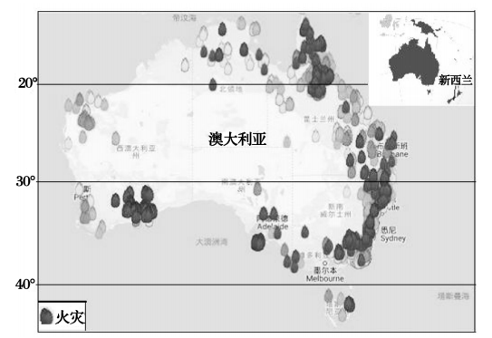
24.澳大利亚中部几乎没有火灾灾情分布的原因是
A.森林覆盖率低 B.降水频率较高 C.高温天气偏少 D.人类积极灭火
25.澳大利亚火灾产生的烟雾严重影响了新西兰的空气质量,主要是借助了
A.东南信风 B.盛行西风 C.西北季风 D.东南季风
26.澳大利亚火灾对当地环境造成的主要影响是
A.破坏了大气的碳氧平衡 B.河流径流量变率变小
C.酸雨产生概率明显增加 D.生物多样性短期内稳定
2018年1月，我国正式施行禁止“洋垃圾"入境新规，停止进口包括生活来源废塑 料等4类24种固体废物。2018年6月，《中共中央国务院关于全面加强生态环境保 护坚决打好污染防治攻坚战的意见》指出，全面禁止“洋垃圾"入境，严厉打击走私，大 幅减少固体废物进口种类和数量，力争2020年年底前基本实现固体废物零进口。据 此完成27〜28题。
27.发展中国家大量进口“洋垃圾”的主要原因有
①环境成本低②劳动力成本低③资源缺口大④消纳废弃物能力强
A.①② B.②③ C.①④ D.③④
28.我国禁止“洋垃圾”入境的意义有
①降低环境污染风险 ②增加国内劳动力就业机会
③壮大资源产业发展 ④为生活垃圾分类回收提供渠道
A.①② B.②③ C.①④ D.③④
下图示意我国某山区自然保护区植被类型分布。据此，完成29〜30题。
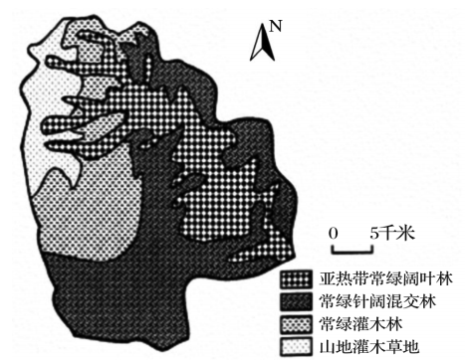
29.图示自然保护区的地势特征为
A.由东向西倾斜B.由西北向东南倾斜
C.由南向北倾斜D. 由东北向西南倾斜
30.该自然保护区的山地可能位于
A. 南岭B.太行山C. 天山D. 大兴安岭

二、综合题（共3大题，40分）
31.阅读图文资料，完成下列要求。（14分）
2017年，全国耕地面积为13486. 32万公顷（20. 23亿亩），年内净减少耕地面积6. 09万公顷。全国建设用地总面积为3958. 65万公顷，新增建设用地53. 44万公顷。下图示意
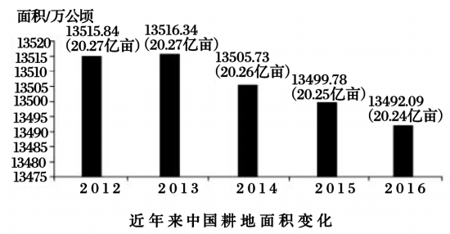
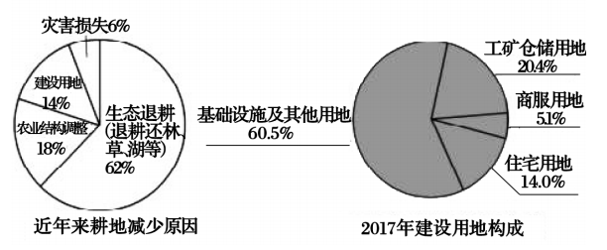
（1）近年来，我国耕地面积呈现的变化趋势是 ，耕地基本实现占补平衡的年份是 。（4分）
（2）分析近年来造成我国耕地面积减少的主要原因。（4分）
（3）说明“藏粮于地”的含义及其对保证国家粮食安全的战略意义。（6分）
32.读图文资料，完成下列要求。（12分）
我国石油进口逐年增加，石油安全问题不容忽视。一般认为，当一国石油对 外依存度达到49%是一个重要的风险“警戒线”。推进中国石油进口渠道多元化、 建立必要的战略石油储备，可以防止石油供应中断对国民经济造成的损失。图1 示意我国石油、天然气的分布，图2示意近年来我国石油产量与消费量变化。
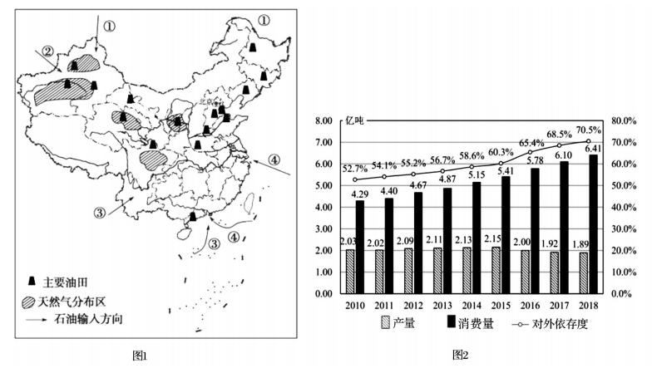
（1）简述我国石油、天然气资源的分布特点。（2分）
（2）说明我国石油产量和消费量的变化情况，分析我国“石油安全”的风险高低。 （6分）
（3）写出图中①、②、③、④代表的我国石油进口主要来源地区和国家。（4分）

33.阅读图文资料，完成下列要求。（14分）
在干旱内陆区，往往是“以水定地"，水资源的分布格局与开发利用直接决定 了绿洲的大小和规模。高昌区绿洲位于天山南麓的洪积扇平原上（图1）,地势西 北高东南低，是典型的农业绿洲，生态环境脆弱。近30年来，高昌绿洲区降水趋 势平稳，年平均气温变化不大。农业生产以河泉水、坎儿井、水渠以及机电井提取 地下水等方式联合灌溉。1989年，高昌区农业绿洲的面积为400平方千米，而现 在绿洲规模和空间格局已经发生了较大变化（图2）。绿洲东部为扩张区，以水渠、 机电井联合灌溉为主，大力发展种植业，积极推进绿洲城镇化、工业化；西部为缩 减区，以坎儿井灌溉为主，多发展农牧经济，弃耕搭荒、牧场迁移现象时常发生。
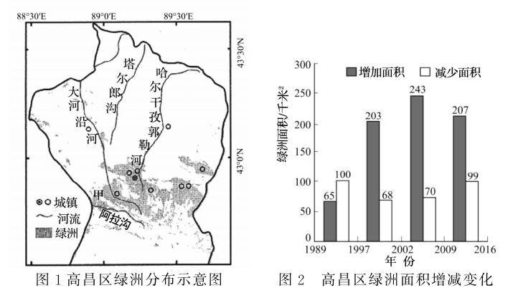
（1）据图2信息，补充完成高昌区绿洲面积变化折线图，并描述1989-2016年高 昌区绿洲面积的变化趋势。（绘图时，可用2B铅笔作答）（6分）
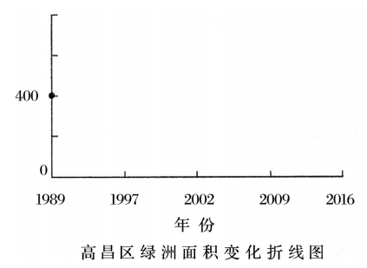
（2）分析甲地农业绿洲面积缩减的原因。（4分）
（3）有人提出，要进一步加强高吕区的水资源开发利用，提高本区绿洲开发规模。 对此，你是否赞同，并说明理由。（4分）

答案
一、单项选择题（每题2分，共60分）
1.A 2.D 3.D 4.A 5.D 6.B 7.C 8.B 9.A 10.C
11.C 12.A 13.B 14.B 15.C 16.B 17.C 18.B 19.C 20.B
21.B 22.C 23.D 24.A 25.B 26.A 27.A 28.C 29.B 30.A
二、综合题（共4大题，40分）
31.（14分）
(1)持续减少 2013年（4分）
(2)交通等基础设施建设，城市、乡村住宅建设、工矿建设等占用了大量耕地；生态文明建设，退耕还林还草还湖；农业结构调整和自然灾害损毁造成的耕地减少。（4分，答出2点即可）
(3) 藏粮于地是大规模建设旱涝保收、高产稳产的高标准农田；加强农田水利基础设施建设，扩大测土配方实施，实施合理轮作，提升耕地质量。（4分）
意义：藏粮于地,可以平衡供给,减少库存,调整种植结构,增加收益,提升国家粮食安全。（2分）
32.（12分）
（1）石油：北方多，南方少；天然气：中西部多、东部少。（2分）
（2）石油消费量持续增长，石油产量基本稳定，需求缺口逐渐增大（4分）；我国石油对外依存度达到 70%，远高于 49%的警戒线“石油安全”的风险较高（2分）。
（3）①：俄罗斯；②：哈萨克斯坦；③：波斯湾沿岸的沙特、阿联酋、伊朗、伊拉克；④：南美洲委内瑞拉等。（4分）
33.（14分）
(1)(纵坐标轴名称及单位正确、纵坐标刻度值正确，并能准确描点连线)（4分）
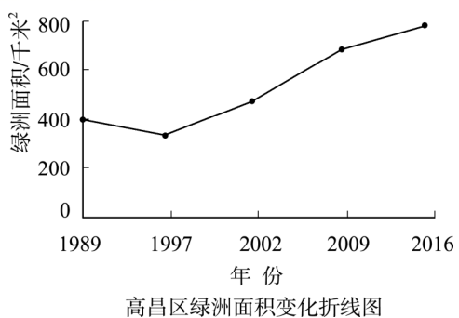
1989—1997年绿洲面积缩减；1997—2016年绿洲面积持续扩张。（2分）
(2)甲地位于农业绿洲区西部，地势较高，地下水埋藏深，水量小，地下水开采条件差，水资源供给不足；由于东部大量抽取地下水，地下水位下降，西部坎儿井水量补给不足。（4分）
(3)同意。理由：该地区水资源相对充足，可以适度开发；通过改进灌溉技术、建设节水下程等，提高水资源利用效率，提高环境承载力。（4分）
或不同意。理由：本区为典型生态脆弱区，水资源较少，环境承载力较小；水资源开发过度，会影响该地区社会、经济和生态的可持续发展。（4分）

